Descripción:

Este sistema es para llevar la administración de inventarios de la venta de producción de semen, así como automatizar la generación de documentos relacionados con la venta de este.

Requerimientos:

* Se requiere manejo de usuarios: No todos los usuarios pueden realizar ventas o llenar documentos.
* Llevar un control del inventario: Los inventarios los manejan en que en cada canastilla se tienen termos con semen, cada termo pertenece a un toro, cuando se llegue al punto mínimo se le notificara al usuario que ya hay que rellenar los termos, se pueden agregar nuevos termos y nuevas canastillas ya que si hay un nuevo toro se tendrá que registra, así como poder dar de baja cierto semen, así como poder ver todo lo que se tiene en inventario, la venta de este se realiza por dosis.
* Cambiar los precios: se manejan tres tipos de precios en este sistema a productor, público en general y el apoyo que dan ciertas empresas para la producción. Se requiere que estos precios puedan ser modificados desde la aplicación.
* Se requiere manejo de clientes: Dar de alta y de baja a los clientes.
* Manejo de Toros: Dar de alta y de baja a los toros.
* Manejo de pedidos: en este apartado se requiere que se muestren todo el historial de pedidos, su estatus y un botón para cancelarlos en caso de ser necesario.
* Reportes: se requiere que se muestren los reportes de clientes, producción por toros y el reporte de ventas por mes.
* Ventas: cada vez que se realice una venta esta generara 3 documentos, uno donde se muestra el desglose general de los datos de la venta, y dos cotizaciones donde se mostrara el detalle que tiene para el ganadero y el que se tiene para la empresa que brinda el apoyo, la suma de estos dos debe de dar el total que se tiene en la nota de venta general, estos documentos deben de ser llenados en automático después de cargar todos los datos necesarios para la venta.
* Las cotizaciones que me generan con cada venta se llenaran de la siguiente manera:
  + La del productor o cliente: esta mostrara el numero de dosis que se le entregaran al mismo, con el precio unitario que se calculara mediante el precio de lista que tiene ese toro registrado para productor por el tipo de cambio.
  + La que se le entregara a sello rojo no llevara ningún tipo de desglose por dosis, solo mostrará los datos del toro y el precio unitario que será dad por el precio del apoyo que brinda sello rojo multiplicado por el tipo de cambio del día.
* Se debe guardar el tipo de cambio del día, este se obtiene desde la pagina del Diario Oficial de la Federación, este es necesario para las ventas ya que todo lo manejan en dólares.
* (\*) Para sacar el precio unitario de la venta se necesita el precio que se le da al productor mas el apoyo que brinda sello rojo, al resultado de esto se le multiplica por el tipo de cambio del día.
* Documentos: se les entrego una copia de estos documentos, así como los catálogos de los clientes, de los toros y las listas de los precios.

Demo 26/03/2019

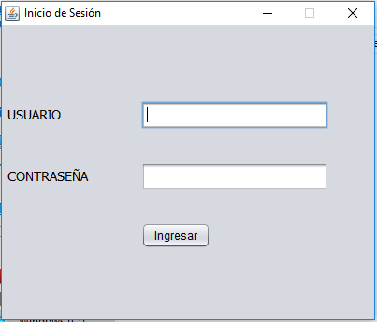

Observaciones:

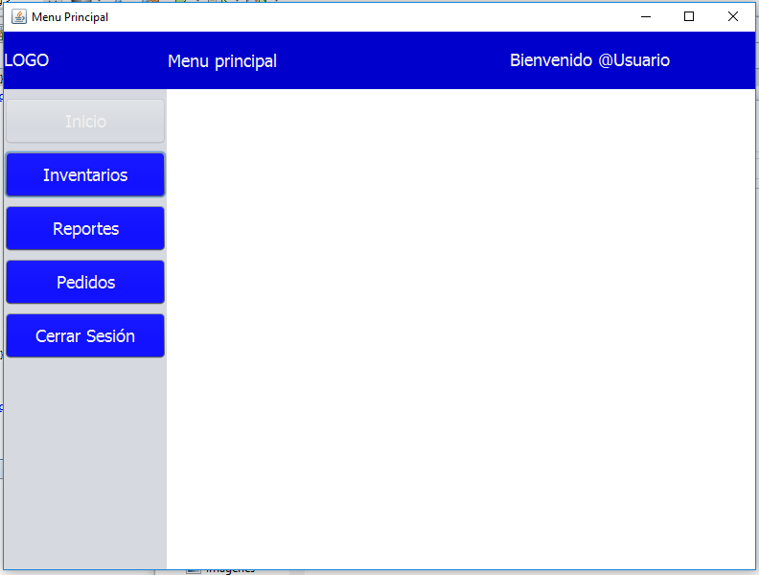Observaciones:

Para aprovechar el espacio, aquí se pueden mostrar ciertas notificaciones, como el caso de los inventarios, etc.

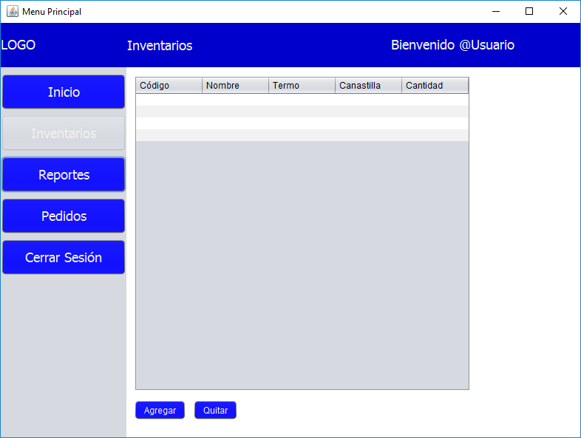Observaciones:

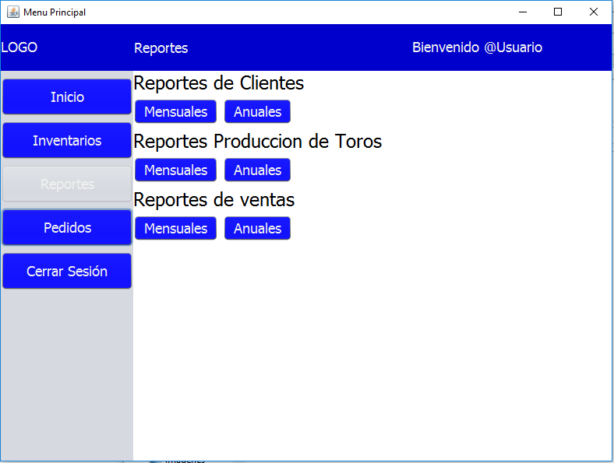

Observaciones:

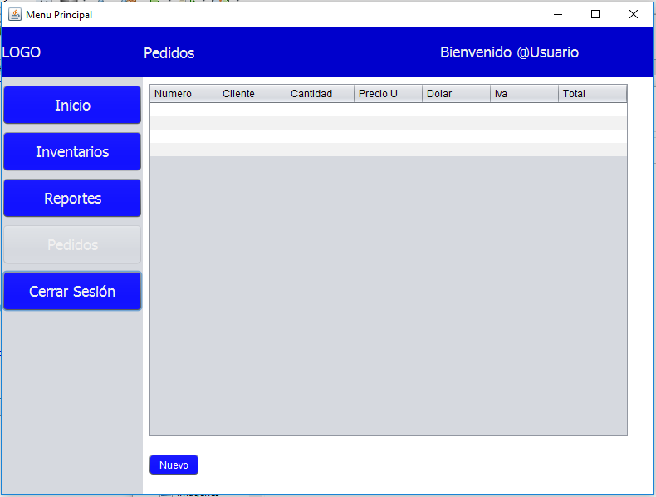

Observaciones:

No es necesaria la columna de IVA, ya que este impuesto se calculará al momento de realizar la factura (Este sistema no se encarga de eso).